关于确认2021年个人所得税专项附加扣除的温馨提示

各位老师：
根据《个人所得税专项附加扣除操作办法（试行）》第九条的规定：纳税人次年需要由扣缴义务人继续办理专项附加扣除的，应当于每年12月份对次年享受专项附加扣除的内容进行确认，并报送至扣缴义务人。若未及时确认，前期已填报的扣除信息将自动视同有效并延长至2021年。
建议各位老师2021年度较上年无变动的，也确认自己的信息是否填写正确。因为系统在不断升级的过程中进行了调整、个人本身信息变化或之前申报时信息填写错误，很可能会造成之后的信息失效、不符合扣除条件、单位无法下载等问题。
为保证各位老师2021年能正常享受专项附加扣税，建议在2020年12月31日前通过个人所得税APP，对2021年享受的专项附加扣除内容进行确认。详细确认及修改步骤如下：
个税APP端|确认操作步骤
情形(一)
2021年的专项附加扣除信息无变动，只需在2020年基础上确认即可。
①打开个人所得税APP-首页-“专项附加扣除填报”-选择“扣除年度”——“一键带入”;如下图1、图2:
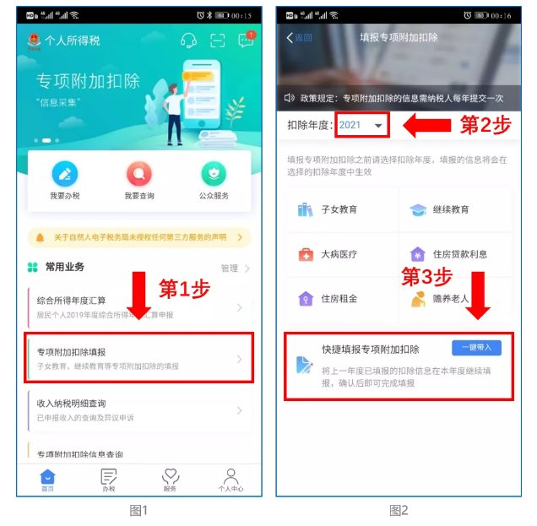
②依据提示“将带入2020年度信息，请确认是否继续?”或者“您在2021年度已存在专项附加扣除信息，如果继续确认，将覆盖已存在的专项附加扣除信息!”，确认后点击“确定”;如下图3、图4:
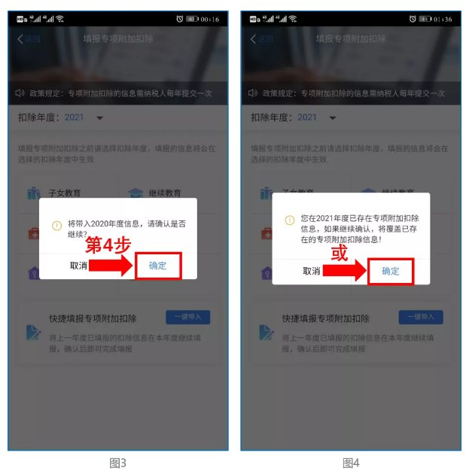
③打开“待确认”状态的专项附加扣除，核对信息;如有修改，可以点击“修改”，信息确认后点击“一键确认”。如下图5、图6:
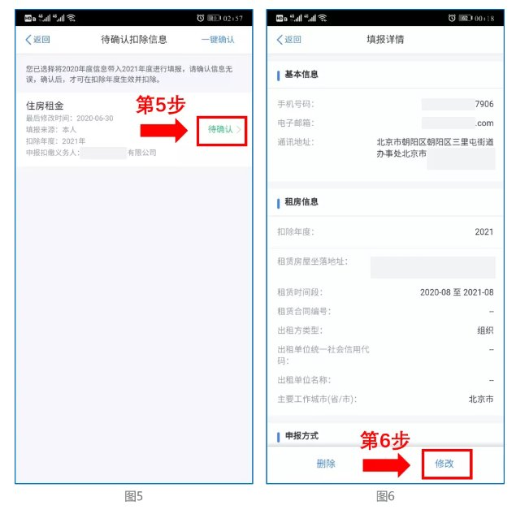
注意:如有“已失效”状态的信息，则需先删除之后才能点击“一键确认”。
④点击“一键确认”后，信息则提交成功。不需要重复确认，否则之前确认的信息会显示已作废，系统会以最新确认的信息为准。如下图7、图8:
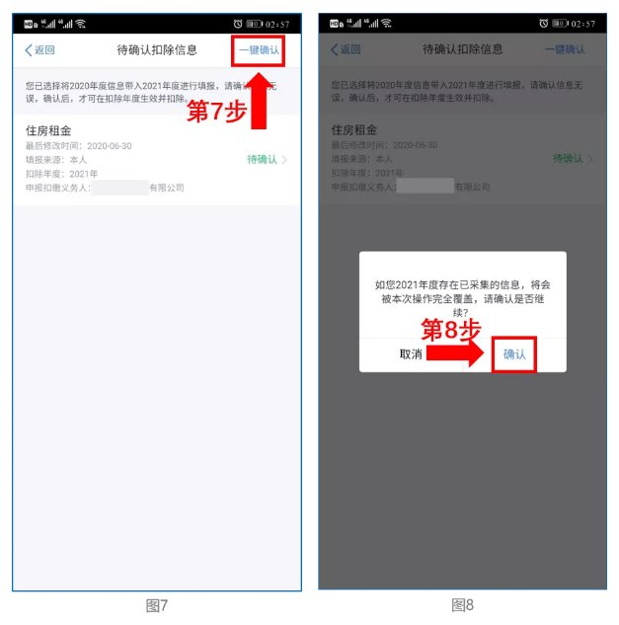
用户可以在确认之后在APP中点击首页-专项附加扣除信息查询-选择扣除年度“2021”-查看已提交的信息，如有变动可以选择作废或修改。
情形(二)
2021年需对已填写的信息进行修改。
如:需要修改申报方式、扣除比例、相关信息等，则需点击“待确认”之后进入相关修改页面进行修改。注:此方式只能修改部分信息。
如:需要修改基本信息:先进入2020年的信息页面，修改后再重新确认。在APP中点击首页-专项附加扣除信息查询-选择年份2020年，修改之后再确认2021年的信息。
举例:用户需修改赡养老人的分摊比例。
点击“待确认”状态的赡养老人信息，点击“修改”-“修改分摊方式”，修改成功后返回“待确认”界面，再点击“一键确认”。
情形(三)
2021年需要作废专项附加扣除项目。
比如2021年不再申请赡养老人专项附加扣除。
点击“待确认”状态的赡养老人信息，点击“删除”，再点击“一键确认”。如下图9、图10:
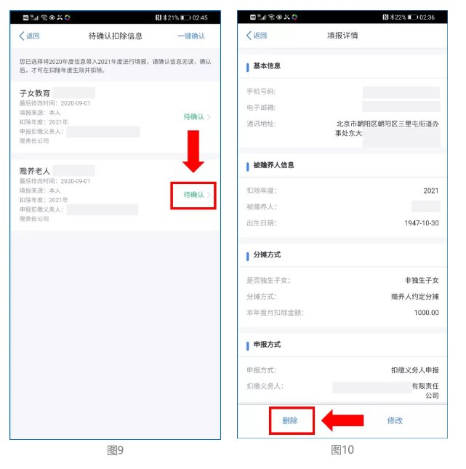
情形(四)
2021年需要新增专项附加扣除项目。
比如2021年新增子女教育扣除，需要申报填写。
先按情形(1)步骤确认之前申报的其他不需修改的专项附加扣除信息后，点击APP首页-专项附加扣除填报。如下图11、图12:
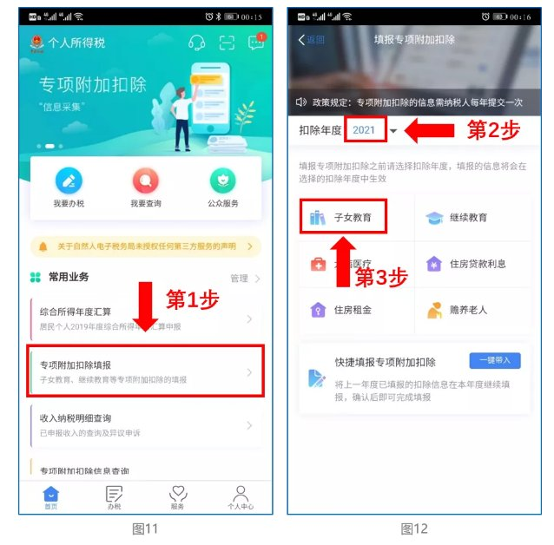
情形(五)
2021年首次填写专项附加扣除。
直接选择首页的“专项附加扣除填报”。如上图11、图12。
专项附加扣除税收优惠关系到每一位老师的切身利益，请各位老师按照时间要求完成2021年专项附加扣除确认工作，确保及时享受专项附加扣除优惠。
咨询电话：叶春红（63862352）、贾玲（63864117）

财务处
2020年12月22日

